Засідання ПМК вчителів
Початкових класів від 02.04
Черга денна:
Форми співробітництва вчителів, учнів та батьків.
Ухвалили: регулярно проводити позакласні заходи, свята з залученням батьків; співпрацювати з батьками під час навчального процесу; виховувати у дітей почуття дружби, взаємодопомоги, поваги до дорослих.
На основі аналізу анкетування щодо сформованості класного колективу провести корекцію взаємовідносин вчитель-учні-батьки.

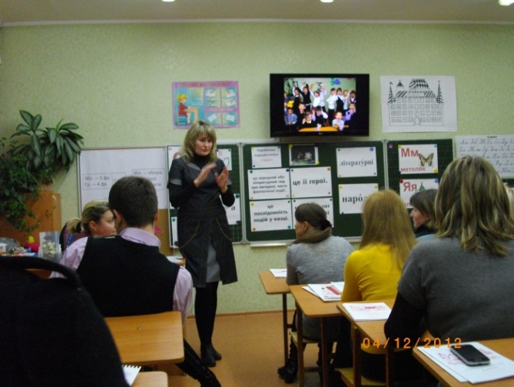
Батьківські збори в 1-А клас (кл. кер. Ващенко С.П.)

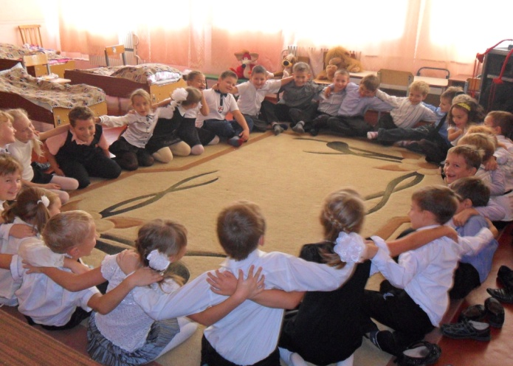
Тренінг «Вітаємо іменинників» в 2-Б класі (кл. кер. Нецька Л.В.)

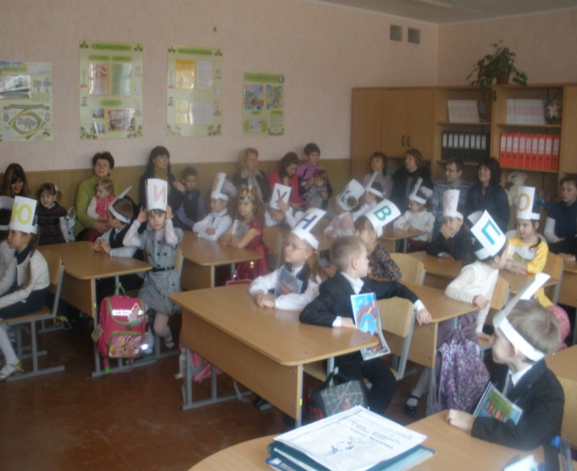
Свято Букваря в 1-Б класі (кл. кер. Мізіна Л.О.)

